 |  |  |  |  | Vedlegg til: Cytostatika og andre kreftlegemidler – personlig verneutstyr (PVU)  Dok ID: 141960

Tabell 2: PVU ved ulike situasjoner *
Personlig verneutstyr (PVU)
Situasjon | Hansker  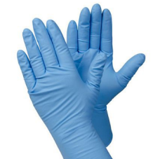 | Barrierefrakk   | Stellefrakk,  langermet   | Åndedrettsvern  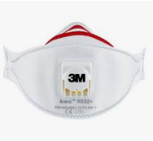 | Ansiktsvisir  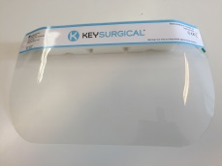 | Skoovertrekk  
Intravenøs infusjon, oppkobling ¹ | 1 par
Intravenøs infusjon, frakobling | 2 par
Ekstravasasjon | 2 par | X  ved fare for søl/sprut |  | X ved fare for sprut | X ved fare for sprut
Administrering av intravenøs bolus injeksjon,  subkutan- og intramuskulær injeksjon | 2 par | X  ved fare for sprut² |  |  | X  ved fare for sprut²
Intratekal injeksjon | 2 par | X |  |  | X
Administrering intravesikalt,  Intraperitonealt, intrapleuralt, intraventrikulært, okulært  og intraarterielt | 2 par | X |  | X  ved fare for inhalasjon | X
Hud (topikalt) | 2 par | X |  | X  ved fare for inhalasjon | X  ved fare for sprut
Administrering av intakte tabletter og kapsler | 1 par
Knuse/åpne/løse tabletter (i sikkerhetsbenk ev. avtrekksskap)³ | 2 par | X |  | X  ved fare for inhalasjon
Opptrekk av ferdigprodusert mikstur (i sikkerhetsbenk) | 2 par | X
Administrering av flytende perorale kreftlegemidler, eks. mikstur og oppløste, knuste tabletter | 2 par | X  ved fare for sprut |  |  | X  ved fare for sprut
Administrering av perorale kreftlegemidler via nasogastrisk sonde / PEG | 2 par | X  ved fare for sprut² |  |  | X  ved fare for sprut²
Håndtering av kroppsvæsker⁴ | 2 par | X  ved fare for søl |  | X  ved fare for inhalasjon | X  ved fare for sprut, søl
Stell av pasient | 1 par |  | X
Sengeredning, ikke synlig tilsølt | 1 par |  | X
Tilsølte flergangstekstiler | 2 par | X |  | X | X  ved fare for sprut, søl
Mindre søl⁵ | 2 par | X |  | X |  | X ved søl på gulv
Betydelig søl⁵ | 2 par | X |  | X | X | X ved søl på gulv
Rengjøring av sikkerhetsbenk/avtrekkskap | 2 par | X |  | X | X
¹ Forutsetter at det er et prefylt sett.
² Eks. urolig pasient, eller hvis man ikke bruker luer-lock sprøyter. Praksis og erfaring tilsier at bruk av luer-lock medfører minimal risiko for sprut.
³ Se Knuse-/åpne-/løselisten for detaljer. C (Cytostatika) og P (Proteinkinasehemmere) er slått sammen til K (Kreftlegemiddel).
⁴ Håndtering av kroppsvæsker f.eks. tømming, måling, prøvetaking, bleiebytte barn/voksne.
⁵ Se Cytostatika og andre kreftlegemidler - håndtering av søl.
*For referanser, se prosedyren.

